Instrukcja wykonania piłeczki trocinowej na gumce

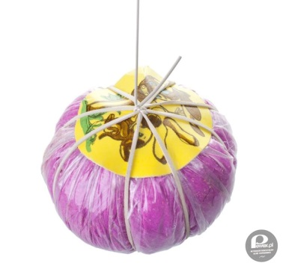

- Przygotuj celofan lub inny materiał, kolorowa serwetka, papier kolorowy samoprzylepny.
- Na celofanie połóż kolorową serwetkę.
- Oba kwadraty umieść w naczyniu i wypełnij trocinami.
- Ubij trociny mocno, zawiń resztę wystającego materiału i zawiąż sznurkiem. Obetnij nadmiar celofanu i materiału.
- Wiązanie zaklej małym kółkiem z papieru samoprzylepnego.
- Owiń mocno piłeczkę sznurkiem i zawiąż na supeł.
- Przymocuj do sznurka gumkę.
- Sprawdź czy spełnia swoje zadanie i można się piłeczką bawić.

Instrukcja wykonania szmacianej Przytulanki

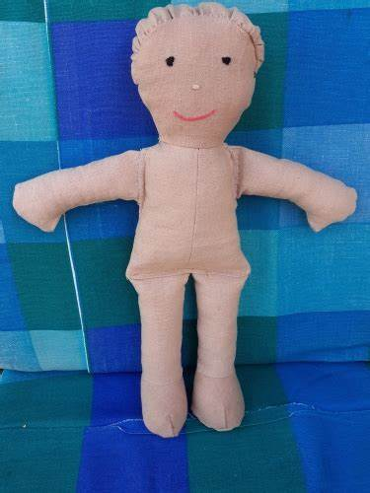

- Przygotuj 2 kawałki jednakowej wielkości materiału.
- Na obydwu kawałkach materiału odrysuj z szablonu kształt lalki.
- Ostrożnie i dokładnie wytnij wzór, ułóż jeden kształt równo na drugim i zepnij szpilkami.
- Zszyj brzegi dwóch materiałów, pozostaw na główce odcinek nie połączony.
- Przewlecz zszytą laleczkę na drugą stronę i wypchaj dokładnie watą.
- Możesz przed zszyciem główki ozdobić włosami z włóczki.
- Wygląd końcowy laleczki zależy od Waszej wyobraźni.

Instrukcja wykonania zabawki drewnianej „Dzióbiące kurki”

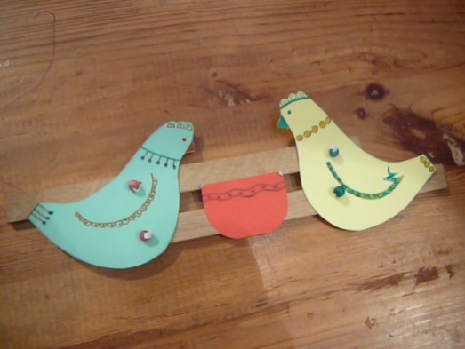

- Otrzymujesz wycięte drewniane elementy zabawki: 2 kurki, 2 listewki.
- Wygładź papierem ściernym elementy.
- Pomaluj farbami wg własnego pomysłu.
- Po wyschnięciu elementów złóż zabawkę, kurki do listewek przypnij pinezkami.
- Sprawdź czy działa zabawka, jeżeli zauważyłeś nieprawidłowe działanie – zmień pozycje kurek i przypnij od nowa.
- Pomiędzy kurkami możesz przykleić wycięty z kartonu garnuszek lub z filcu gniazdko.

Instrukcja wykonania ruchomego pajacyka

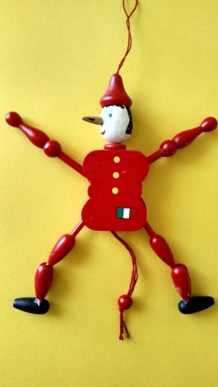
- Odrysuj na sztywnym kartonie elementy pajacyka.
- Pokoloruj kredkami lub mazakami każdy element.
- Dziurkaczem wykonaj dziurki w odpowiednich miejscach. Możesz zaznaczyć miejsce dziurek ołówkiem na podstawie pajacyka pokazowego.
- Połącz ręce i nogi z korpusem za pomocą drucika i guzików (patrz na pajacyka pokazowego).
- W drugich dziurkach zawiąż włóczkę lub tasiemkę.
- Porównaj długości przywiązanych tasiemek i przytnij równo. Na końcu możesz przymocować koralik.
- Pajacyka możesz umieścić na patyczku.
- Sprawdź czy działa poprawnie, jeżeli nie popraw swoje błędy w wykonaniu.

Instrukcja wykonania konika na kiju

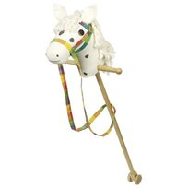

- Kształt głowy konia pomaluj farbami lub oklej brązową bibułą. Namaluj oko i pysk.
- Wykorzystaj włóczkę lub filc do wykonania grzywy konia.
- Przymocuj kij i rączki ozdobione tasiemką.
- Możesz wykonać lejce z tasiemki.
- Sprawdź czy wszystkie elementy są ze sobą dobrze połączone.
- Popraw łączenie, jeżeli jest mało trwałe.

Temat: Wykonanie zabawek na podstawie zgromadzonych informacji w ramach realizowanego projektu edukacyjnego „Zabawki naszych dziadków”.
Kompetencje kluczowe:
- Komunikacja w języku ojczystym.
- Kompetencje matematyczne i podstawowe kompetencje naukowo-techniczne.
- Umiejętność uczenia się.
- Kompetencje społeczne i obywatelskie.
- Inicjatywność i przedsiębiorczość.
Podstawa programowa:
Edukacja polonistyczna
I.1.1)2)5); 2.2)3)7);3.2)
Edukacja matematyczna:
II.1.1)3);5.2);6.2)6)9)
Edukacja społeczna:
III.1.1)2)3)8)10);2.6)7)
Edukacja techniczna:
VI.1.1)2)3)4);2.2)A)B);3.2)

Przebieg zajęć:
- Przydział grupom stanowisk.
- Przypomnienie zasad panujących podczas realizacji zajęć technicznych.
- Omówienie zasad przyznawania punktów zespołom.
- Realizacja projektu. Każdy zespół dostaje potrzebne materiały i instrukcję wg której wykonuje zabawkę.
- Prezentacja na forum klasy wykonanych zabawek, ocena pracy kolegów.
- Podsumowanie zajęć.

